Муниципальное бюджетное дошкольное образовательное учреждение
«Сотниковский детский сад»

Конспект образовательной деятельности
Тема: «Игрушки из бабушкиного сундучка»
Возрастная группа: старшая

Воспитатель: Ткаченок Л.С.

Сотниково
2023 год
Цель: развитие математических представлений детей по средствам занимательной математики.
Задачи:
Образовательные:
- Закреплять умение считать в пределах 5.
2. Совершенствовать умение различать и называть геометрические фигуры: круг, квадрат, треугольник.
3. Закреплять знания цветов (красный, желтый, синий, зеленый).
4. Формировать у детей представления о целостном образе предмет, складывать картинку, разрезанную на части.
5. Совершенствовать умение определять положение предмета используя предлоги «на», «в», «за», «перед», «под».
Развивающие:
Развивать внимание, логическое мышление, речь, моторику рук.
Воспитательные:
Воспитывать у детей доброжелательность в общении со сверстниками и взрослыми.
Оборудование и материалы:
Демонстрационный: картинки с матрешками в сарафанах желтого, красного, зеленого и синего цветов; лист картона с наклеенными на него рекой, мостом, лодкой, елью, кустом с ягодами, цветами.
Раздаточный: тканевые мешочки; «матрешки» (по 5 штук каждому ребенку); "Дидактическая поляна" (лист картона с наклеенными на него рекой, мостом, лодкой, елью, кустом с ягодами, цветами; геометрические фигуры – круг, квадрат, треугольник; разрезные картинки с изображением матрешки; платочки желтого, зеленого, синего и красного цветов.
Использование ИКТ: звукозапись.
Ход занятия:
Воспитатель: (дети стоят полукругом возле воспитателя)
Приветствие.
Здравствуйте ребята! Давайте с вами познакомимся, меня зовут Любовь Степановна, а вас. Я очень рада вас видеть, Предлагаю вам взяться за руки и подарить друг другу улыбки.
Ну вот мы с вами поздоровались, познакомились друг с другом, а сейчас садитесь за столы и мы с вами начнем занятие.
Сейчас я вам загадаю загадку, а вы попробуйте ее отгадать
Есть у бабушки-старушки
Очень маленький секрет:
Всё в него упрямо прячет,
Чтоб не смог добраться внук.
Есть у бабушки на даче
Ветхий старенький… (Сундук)
Все секреты мудрости собраны в этот сундучок. В народе говорят, бабушкин сундучок - это кладезь мудрости и знаний.

Предлагаю вам узнать, что же хранится в бабушкином сундучке.
Я на ярмарке была, сундучок вам принесла.
Сундучок тот непростой и товар в нём расписной.
Что же в этом сундуке? Я открою вам секрет.
Этот сундучок наполнен старинными народными игрушками. Игрушки любили на Руси, их делали с любовью своими руками, бережно хранили в специальных корзинах, коробах, сундуках. Давайте, ребята, посмотрим, что же лежит в сундучке?
Матрёшка – деревянная кукла, внутри которой находятся похожие на неё куколки меньшего размера.
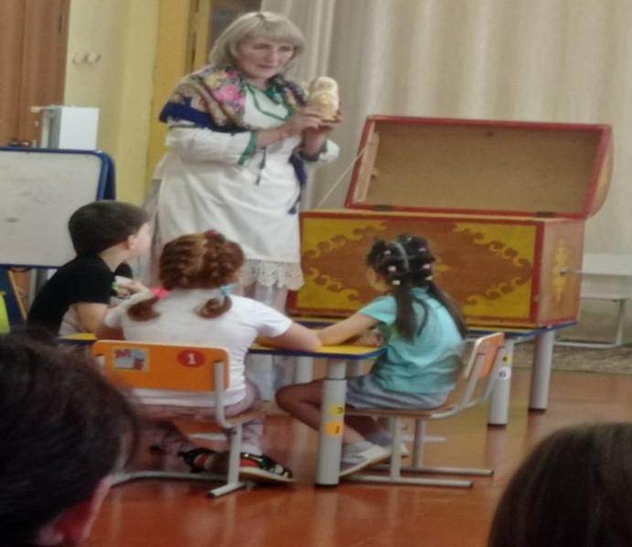
Матрешка приготовила для вас задания по математике и хочет посмотреть, как вы справитесь с ними.
Задание №1. на счет.
Вот такие красивые мешочки, приготовила для вас матрешка. (достает из сундука и раздает детям)
То чудесные мешочки,
Всем ребятушкам дружочки.
Очень хочется узнать
С чем сейчас начнем играть.
Развяжите их и посмотрите, что же там внутри.
Ответы детей: Матрешки.
Воспитатель: Сосчитайте, сколько матрешек в мешочке.
Ответы детей: Пять матрешек.
Воспитатель: Любят матрешки друг за другом ходить и хороводы водить. Постройте матрешек в ряд друг за другом. А теперь постройте матрешек парами. Пара – это сколько? Пара – значит два. В нашем случае – две матрешки. Все матрешки стали парами?
Ответы детей: Да
Воспитатель: А сколько осталось без пары?
Ответы детей: Одна.
Воспитатель: А сколько пар получилось?
Ответы детей: Две.
Воспитатель: Молодцы ребята, вы справились с заданием.
Задания№2 на закрепление знаний о геометрических фигурах
Воспитатель: Следующее задание. Скажите, что это такое принесла нам матрешка? (достает из сундука геометрические фигуры и раздает детям).
Ответы детей: Треугольник, квадрат, круг.
Воспитатель: Положите перед собой круг и расставьте матрешек по краям круга. А теперь возьмите в руки квадрат. Положите его перед собой и расставьте матрешек по углам квадрата. По одной матрешке в каждый угол. Сколько матрешек заняли места в углах квадрата?
Ответы детей: Четыре.
Воспитатель: Сколько углов у квадрата?
Ответы детей: 4.
Воспитатель: Уберите квадрат и положите перед собой треугольник. Расставьте матрешек по углам треугольника. В одном углу – одна матрешка. Сколько всего матрешек вместили углы треугольника?
Ответ детей: 3.
Воспитатель: Сколько углов у треугольника?
Ответы детей: 3
Воспитатель: Молодцы и с этим заданием вы тоже справились.
Дидактическая игра «Разрезные картинки» (достает из сундука целую матрешку и разрезанные на части матрешки. Разрезанные раздает детям).
Воспитатель: Были у наших матрешек фотографии их подружек, да порвались. Помогите собрать целую картинку из частей.
(Дети выполняют задание).
Физминутка, зрительная гимнастика и различение цветов
(Выполняется в положении стоя. По мотивам стихотворения «Матрешка» Э. Медведевой).
У меня матрешка есть, новая игрушка,
В желтом сарафанчике славная толстушка.
Найдите глазками эту матрешку, возьмите платочек того же цвета, что и сарафан этой матрешки. Поднимите руку с платочком вверх и помашите матрешке.
А ее откроешь – в ней сидит вторая, Все в зеленом, как весной травка молодая …
Найдите глазками эту матрешку, возьмите платочек того же цвета, что и сарафан этой матрешки. Поднимите руку с платочком вверх и помашите матрешке.
А вторую отвернешь – там еще матрешка, Та матрешка – в синем крошка.
Найдите глазками эту матрешку, возьмите платочек того же цвета, что и сарафан этой матрешки. Поднимите руку с платочком вверх и помашите матрешке.
В ней – любимая матрешка.
Вся она как маков цвет: сарафан на ней надет,
Алый, как цветочек, и под цвет платочек,
Пуще всех ее храню, больше всех ее люблю
Маленькую крошку – красную матрешку.
Найдите глазками эту матрешку, возьмите платочек того же цвета, что и сарафан этой матрешки. Поднимите руку с платочком вверх и помашите матрешке.
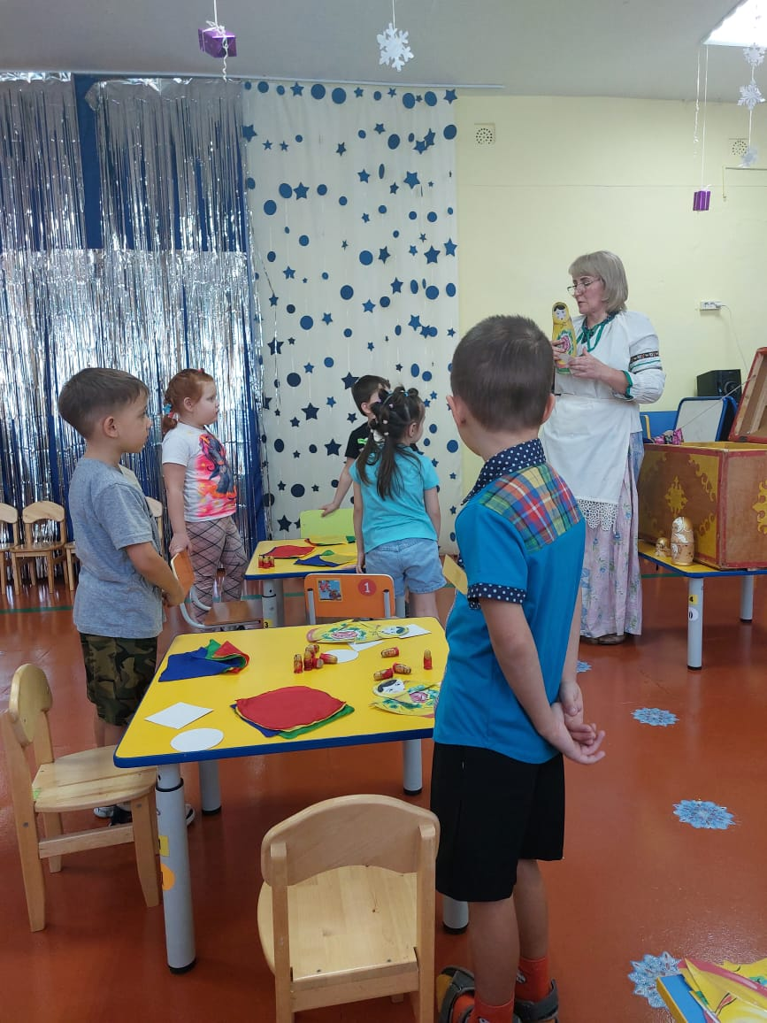
Дидактическая игра «Путешествие матрешек»
Воспитатель: А сейчас мы с вами поиграем в игру, которая называется «Путешествие матрешек». (достает из сундука «Дидактическую поляну» и раздает детям).
Воспитатель: Положите перед собой листы картона. Что изображено на них?
Ответы детей: Река, мост, цветы, лодка, елочка, куст с ягодами.
Воспитатель: Вот сюда то и отправятся наши матрешки. Сначала вышла в путь одна матрешка. Она решила пойти вперед и рассмотреть все как следует. Возьмите одну матрешку в руки и поставьте ее перед мостом. Дальше матрешка решила перейти на другой берег реки. Поставьте матрешку на мост. Вот перешла матрешка по мостику и остановилась за ним. Поставьте матрешку за мостиком. Подошла матрешка к елочке и решила отдохнуть в ее тени. Поставьте матрешку под елочкой.
Воспитатель: Ну что же, пора звать подружек. Матрешки-сестрички, идите все сюда. Поставьте матрешек на травку. Решили матрешки сесть в лодочку и поплыть по реке. Посадите матрешек в лодочку. Все матрешки поместились?
Воспитатель: Сколько всего матрешек село в лодку?
Ответы детей: Пять.
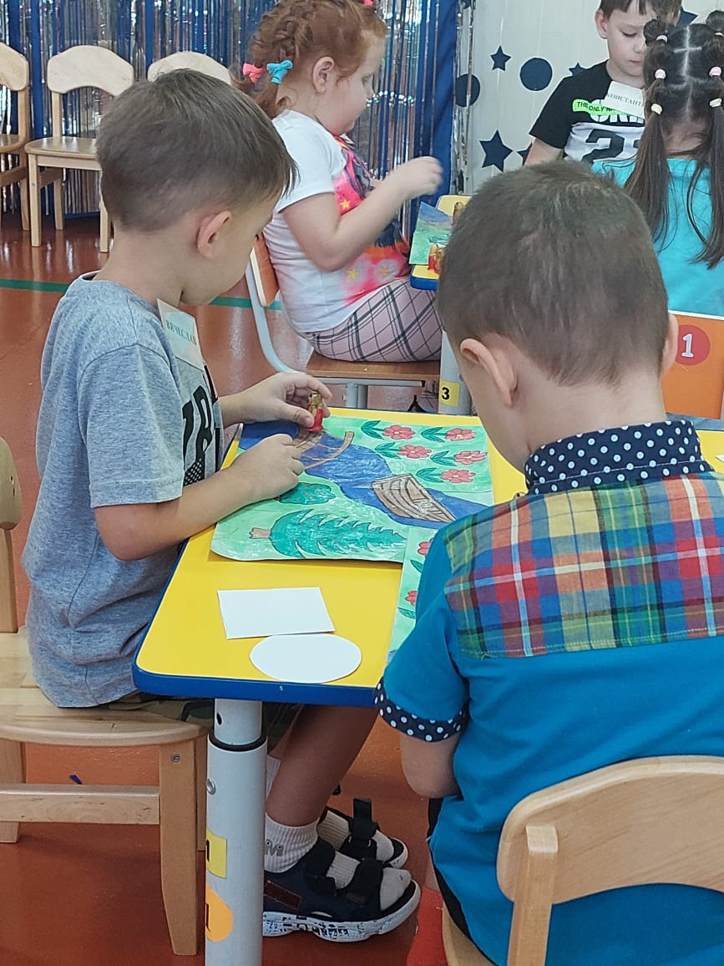
Воспитатель: Вот и закончилось путешествие матрешек. Вернулись все они домой. Итак, ребята, все матрешки-подружки вернулись домой, а наше занятие подошло к концу.
- Давайте вспомним, чем мы сегодня занимались?
(считали до 5; закрепляли знание геометрических фигур, цвета; собирали разрезанную картинку в одно целое ).
Молодцы вы все справились с заданиями, которые приготовила для нас матрешка. Выходите на коврик, будем танцевать.
Танец «Матрешка»
Мы, матрешки, вот такие крошки.
(Руки на поясе. В такт музыке дети выполняют приседания с поворотами вправо и влево)
На платочках у нас яркие цветочки.
(Повороты головы вправо- влево, взявшись за «кончики платочков»)
Мы, матрешки, вот такие крошки.
(Руки на поясе. В такт музыке дети выполняют приседания с поворотами вправо и влево)
А на ножках у нас новые сапожки
(Руки на поясе, движение «ковырялочка», завершаемое тремя притопами)
Мы, матрешки, вот такие крошки.
(Руки на поясе, в такт музыке дети выполняют приседания с поворотами вправо и влево)
Поплясать, поплясать вышли мы немножко.
(Руки на поясе. В такт музыке дети выполняют приседания с поворотами вправо и влево.)
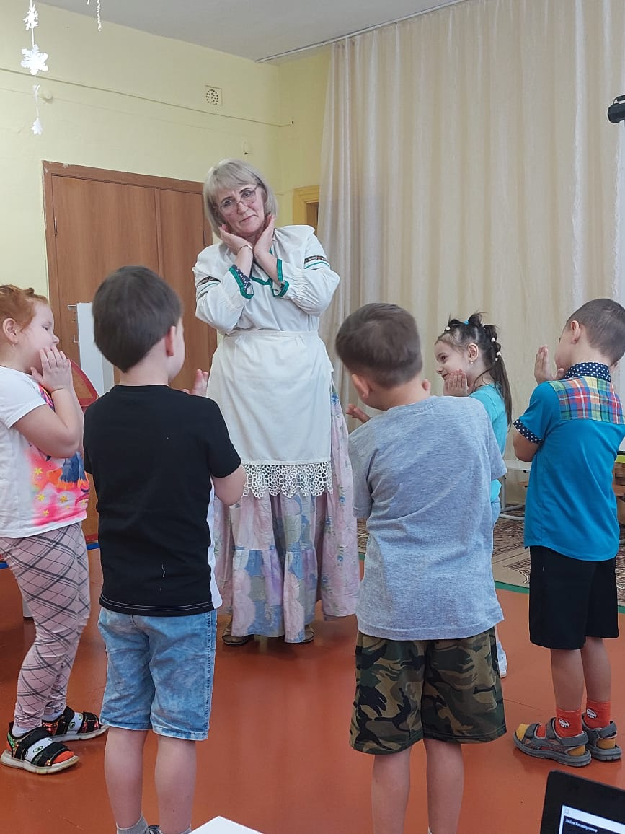
Воспитатель: Молодцы. А сейчас скажем спасибо матрешке и попрощаемся с ними.

